四川大学高等教育自学考试
实践报告
专业 | 信息资源管理（W120503）
层次 | 本科
课程代码 | 08695
课程名称 | 数据库及其应用操作（实践）
准考证号 | 010126323484
考生姓名 | 刘怡荷
学历教育办公室制
二〇二六年九月

考生诚信承诺书
本人郑重承诺：本次课程实践考核报告，由本人在理解考核要求的基础上独立完成。报告中所涉及的实践过程、调查数据、分析结论均为真实、有效的记录与思考，绝无抄袭、伪造、剽窃等行为。
如有违反以上承诺，愿承担包括但不限于考核成绩作废、纪律处分等一切责任。
承诺人：________________
年 月 日

目录
1 实践题目
2 开发环境
3 需求分析
4 数据库设计
5 SQL 操作实现
6 运行截图
7 实践中遇到的问题及解决方法
8 实践总结
9 参考资料

1 实践题目
所选题目：题目一 学生选课管理系统。

2 开发环境
项目 | 实际环境
操作系统 | macOS
数据库管理系统 | MySQL Community Server 8.0.46
数据库管理工具 | MySQL Workbench / MySQL 命令行客户端
数据库名称 | student_course_management
字符集 | utf8mb4

3 需求分析
本系统用于管理学生基本信息、课程信息和学生选课成绩。通过学生表、课程表和选课成绩表建立关联，支持数据新增、修改、删除、单表查询、多表连接、聚合统计、视图和索引，并通过主键、外键和检查约束保证数据完整性。

4 数据库设计

4.1 E-R 图
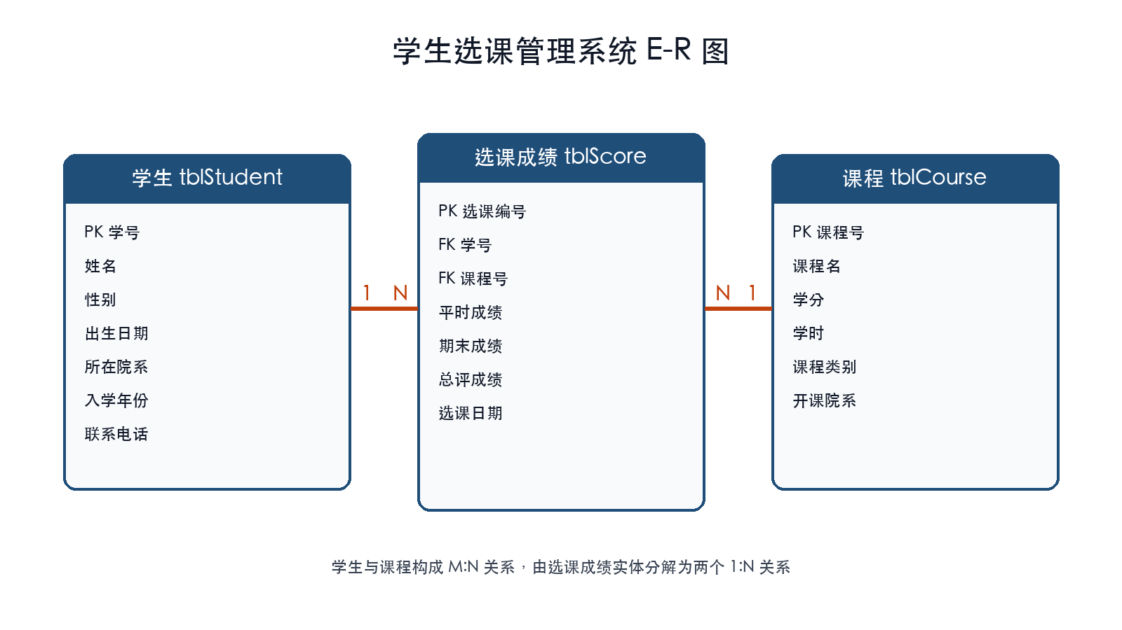
图1 学生选课管理系统 E-R 图

4.2 关系模式
学生（学号【PK】，姓名，性别，出生日期，所在院系，入学年份，联系电话）
课程（课程号【PK】，课程名，学分，学时，课程类别，开课院系）
选课成绩（选课编号【PK】，学号【FK】，课程号【FK】，平时成绩，期末成绩，总评成绩）

4.3 数据表结构
表 | 字段 | 类型/约束
tblStudent | student_id | CHAR(10)，主键
tblStudent | student_name | VARCHAR(30)，非空
tblStudent | gender | 男/女
tblStudent | birth_date | DATE
tblStudent | department | VARCHAR(50)
tblStudent | enrollment_year | YEAR
tblStudent | phone | VARCHAR(20)
tblCourse | course_id | CHAR(6)，主键
tblCourse | course_name | VARCHAR(60)，非空
tblCourse | credits | 1-6
tblCourse | class_hours | 整数
tblCourse | course_type | 必修/选修/公选
tblCourse | offering_department | VARCHAR(50)
tblScore | enrollment_id | INT，自增主键
tblScore | student_id | 外键
tblScore | course_id | 外键
tblScore | usual_score | 0-100
tblScore | final_score | 0-100
tblScore | total_score | INT，自动计算

5 SQL 操作实现

5.1 数据定义（DDL）
-- 08695 数据库及其应用操作（实践）
-- 题目一：学生选课管理系统（MySQL 8.0）
-- 字段、主键、外键和总评成绩类型按实践报告模板实现。
DROP DATABASE IF EXISTS student_course_management;
CREATE DATABASE student_course_management
CHARACTER SET utf8mb4
COLLATE utf8mb4_0900_ai_ci;
USE student_course_management;
CREATE TABLE tblStudent (
student_id CHAR(10) PRIMARY KEY COMMENT '学号',
student_name VARCHAR(30) NOT NULL COMMENT '姓名',
gender ENUM('男', '女') NOT NULL COMMENT '性别',
birth_date DATE COMMENT '出生日期',
department VARCHAR(50) COMMENT '所在院系',
enrollment_year INT COMMENT '入学年份',
phone VARCHAR(20) COMMENT '联系电话'
) ENGINE=InnoDB COMMENT='学生表';
CREATE TABLE tblCourse (
course_id CHAR(6) PRIMARY KEY COMMENT '课程号',
course_name VARCHAR(60) NOT NULL COMMENT '课程名',
credits INT NOT NULL COMMENT '学分',
class_hours INT COMMENT '学时',
course_type ENUM('必修', '选修', '公选') COMMENT '课程类别',
offering_department VARCHAR(50) COMMENT '开课院系',
CONSTRAINT chk_course_credits CHECK (credits BETWEEN 1 AND 6)
) ENGINE=InnoDB COMMENT='课程表';
CREATE TABLE tblScore (
enrollment_id INT AUTO_INCREMENT PRIMARY KEY COMMENT '选课编号',
student_id CHAR(10) NOT NULL COMMENT '学号',
course_id CHAR(6) NOT NULL COMMENT '课程号',
usual_score INT COMMENT '平时成绩',
final_score INT COMMENT '期末成绩',
total_score INT
GENERATED ALWAYS AS (ROUND(usual_score * 0.30 + final_score * 0.70, 0)) STORED
COMMENT '总评成绩：平时成绩30%+期末成绩70%',
CONSTRAINT uq_student_course UNIQUE (student_id, course_id),
CONSTRAINT chk_usual_score CHECK (usual_score BETWEEN 0 AND 100),
CONSTRAINT chk_final_score CHECK (final_score BETWEEN 0 AND 100),
CONSTRAINT fk_score_student FOREIGN KEY (student_id)
REFERENCES tblStudent(student_id)
ON UPDATE CASCADE ON DELETE RESTRICT,
CONSTRAINT fk_score_course FOREIGN KEY (course_id)
REFERENCES tblCourse(course_id)
ON UPDATE CASCADE ON DELETE RESTRICT
) ENGINE=InnoDB COMMENT='选课成绩表';
CREATE INDEX idx_score_student_id ON tblScore(student_id);
CREATE VIEW vw_student_course_score AS
SELECT s.student_id, s.student_name, c.course_name, sc.total_score
FROM tblScore AS sc
JOIN tblStudent AS s ON s.student_id = sc.student_id
JOIN tblCourse AS c ON c.course_id = sc.course_id;

5.2 数据操纵（DML）
三张表均插入不少于10条测试数据，并实际执行 UPDATE 和 DELETE。
USE student_course_management;
-- DML：修改一门课程的学分。
UPDATE tblCourse
SET credits = 4
WHERE course_id = 'CS0005';
-- DML：插入一条专门用于演示 DELETE 的选课记录，然后删除。
-- 先插入后删除，可以证明 DELETE 已真实执行，同时保留最终有效数据集。
INSERT INTO tblScore(student_id, course_id, usual_score, final_score)
VALUES ('2026000010', 'GE0001', 80, 82);
DELETE FROM tblScore
WHERE student_id = '2026000010' AND course_id = 'GE0001';
-- 查询 1：所有学生基本信息，按学号排序。
SELECT *
FROM tblStudent

5.3 数据查询（DQL）
查询覆盖学生排序、数据库原理课程联表查询、每名学生选课门数和平均成绩、90分及以上名单、院系选课人数以及视图查询。

5.4 视图与索引
创建 vw_student_course_score 视图，并在 tblScore.student_id 上创建索引。

6 运行截图
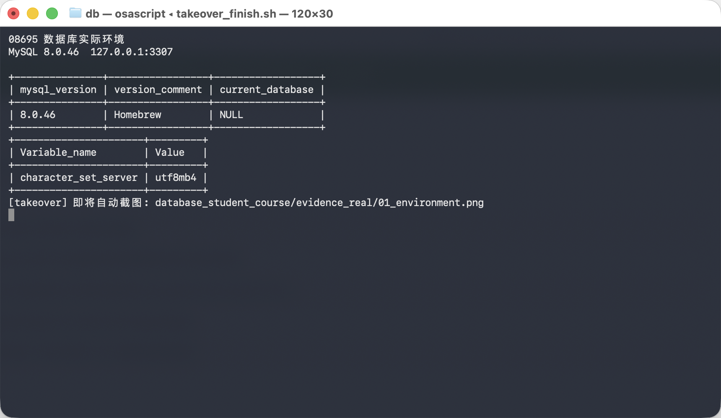
图2 MySQL 8.0 实际运行环境
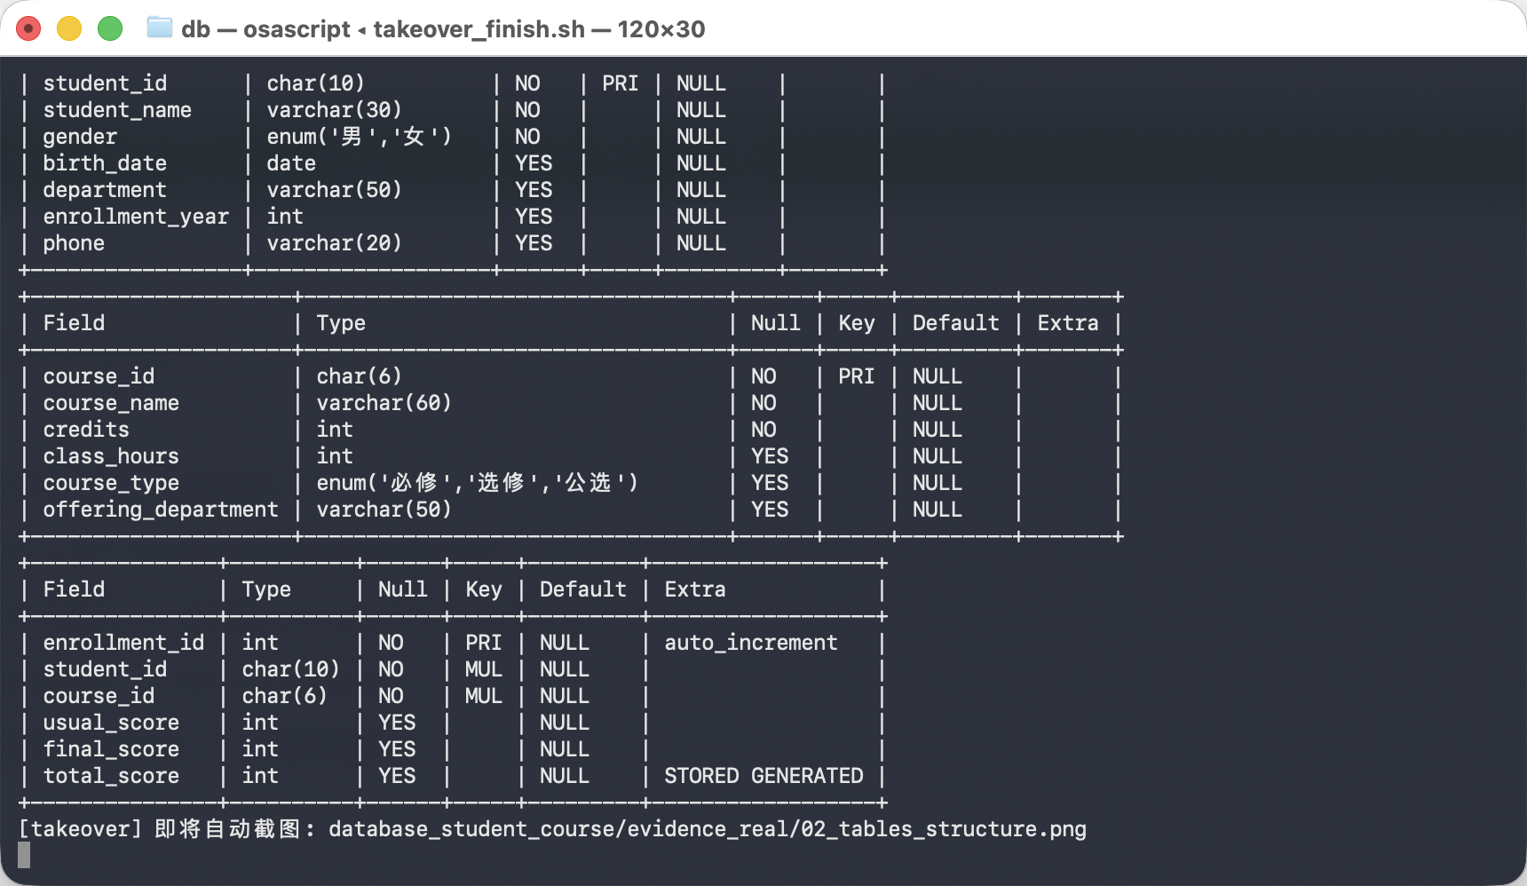
图3 数据库所有表结构
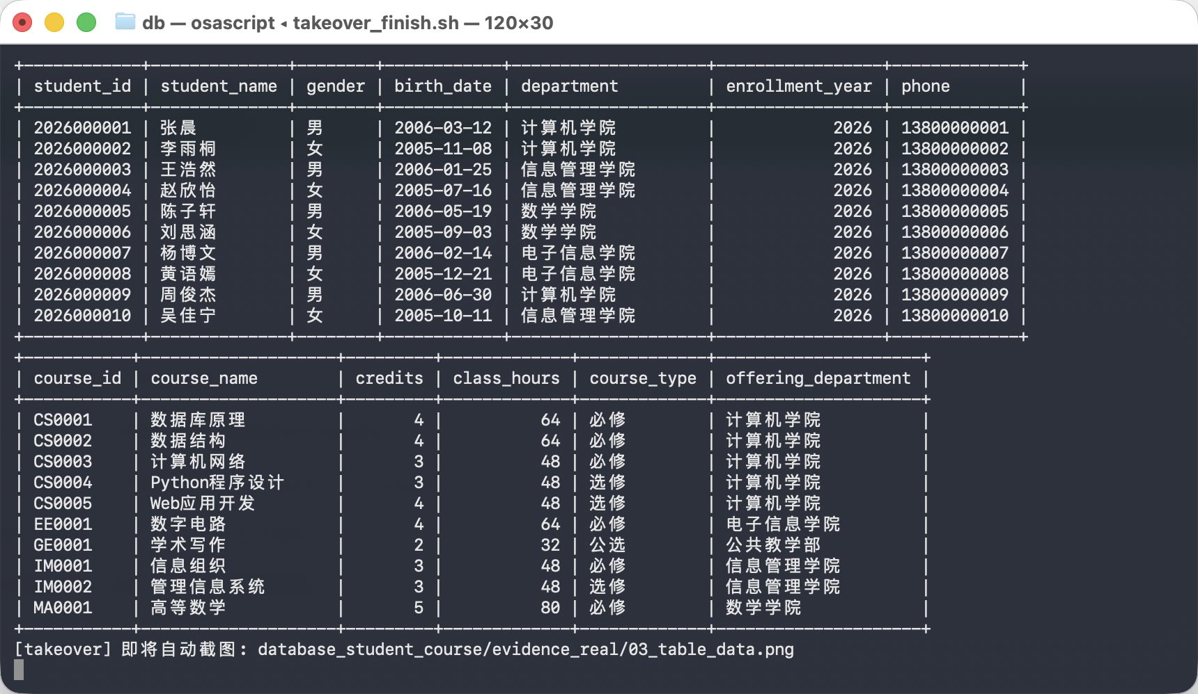
图4 三张表测试数据与行数
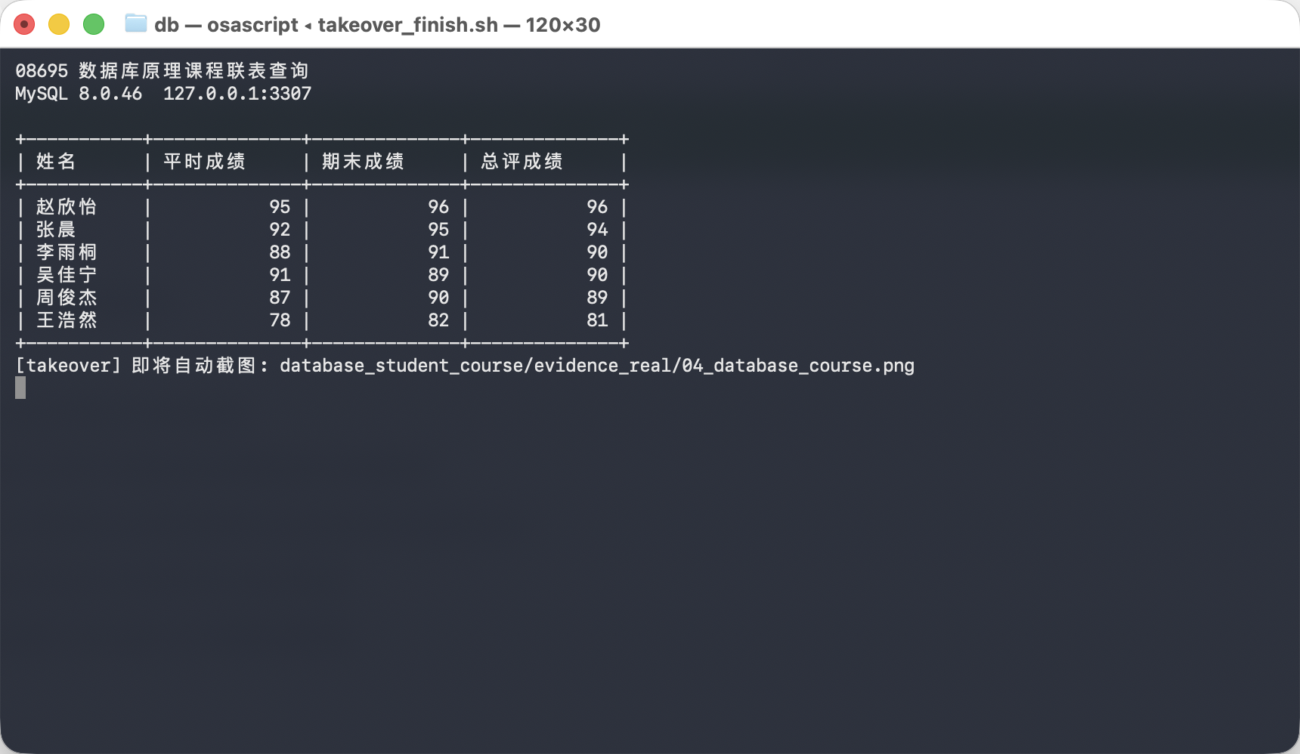
图5 数据库原理课程联表查询
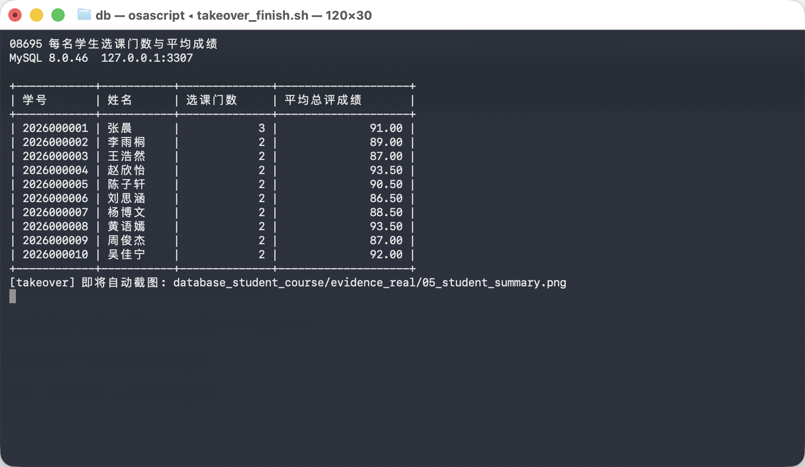
图6 每名学生选课门数与平均成绩
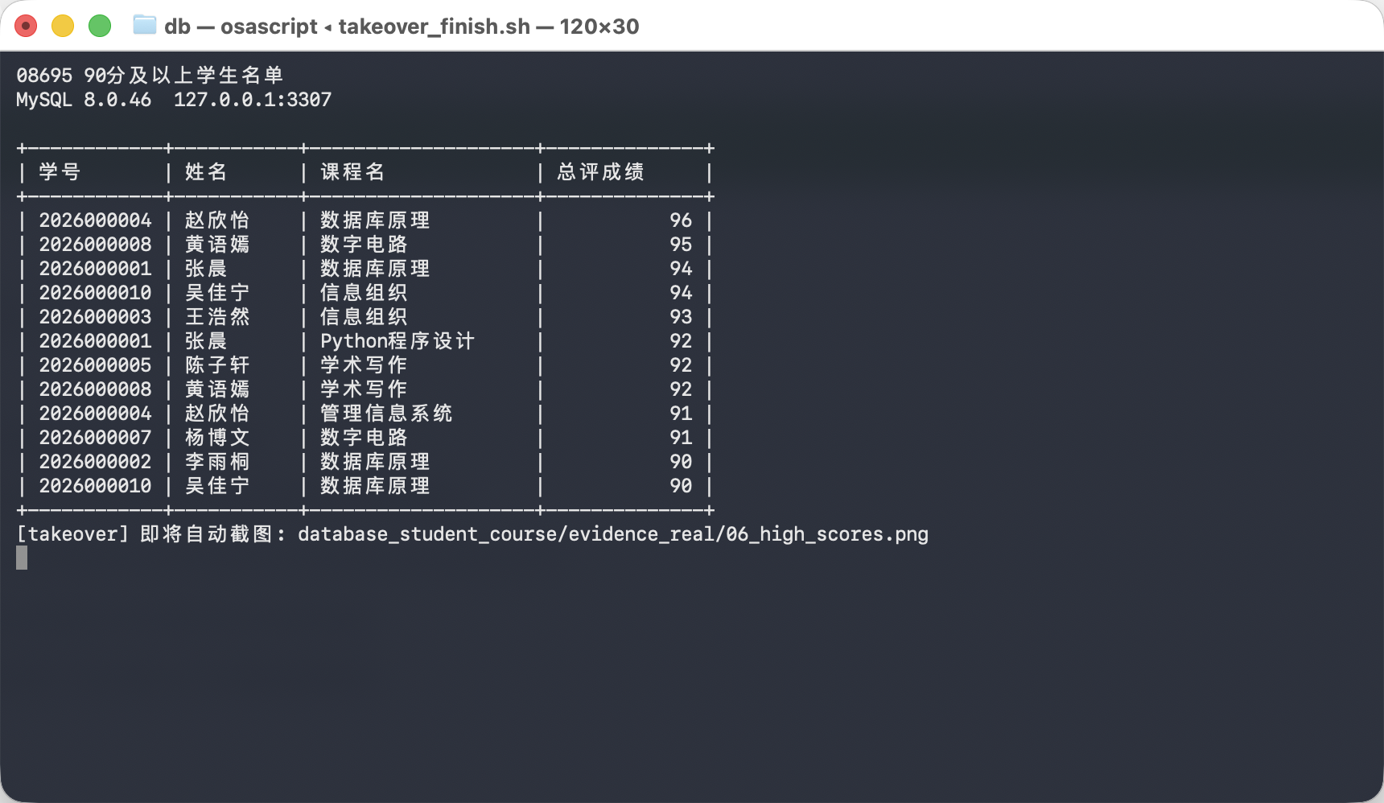
图7 总评成绩90分及以上名单
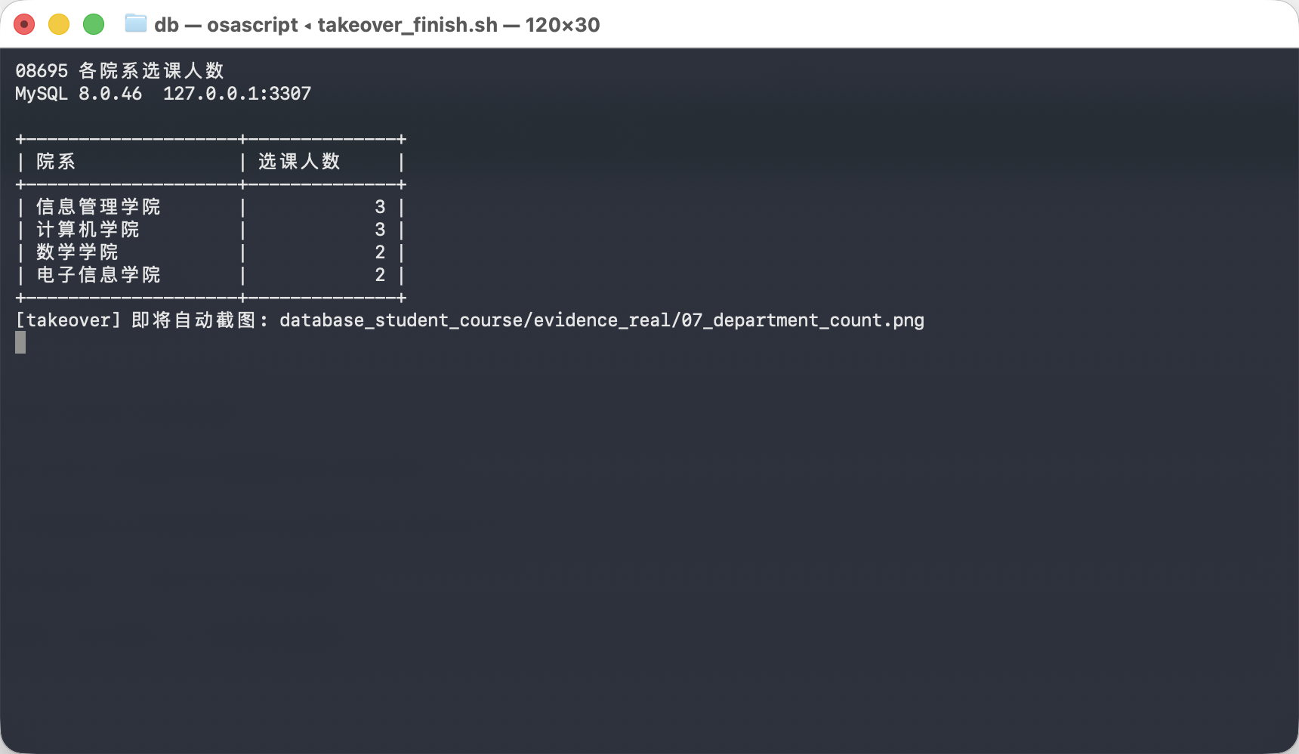
图8 各院系选课人数统计
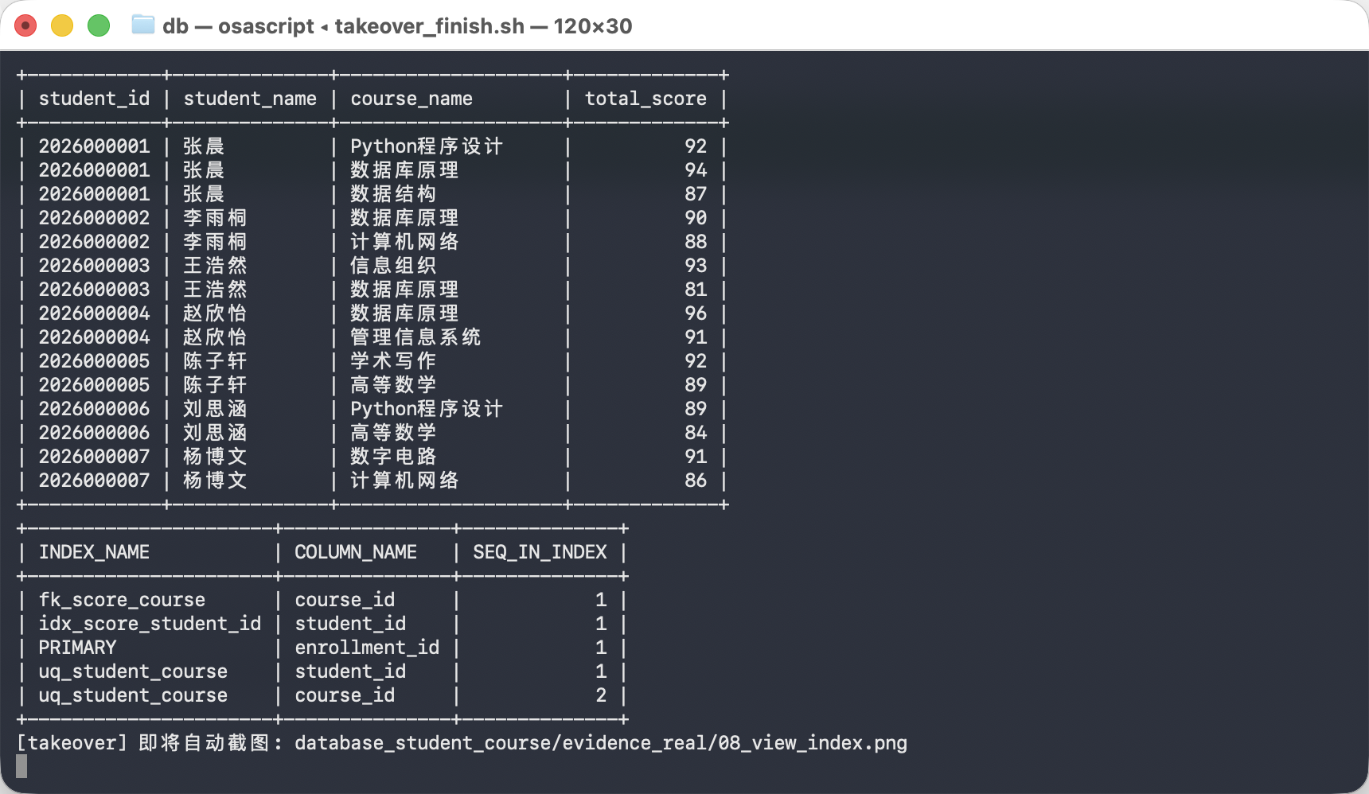
图9 视图与索引验证
验证结果：tblStudent=10，tblCourse=10，tblScore=21；非法成绩=0，外键孤儿记录=0。

7 实践中遇到的问题及解决方法

7.1 问题1
本机默认数据库版本与课程实践环境存在差异，因此使用独立 MySQL 8.0 实例并通过 SELECT VERSION() 核验。

7.2 问题2
复核表结构时调整了总评成绩字段的自动计算方式，并重新完成建表、数据装载和完整性验证。

8 实践总结
本次实践完成了学生选课管理系统从需求分析、E-R 建模、关系模式设计到 MySQL 实现和验证的完整过程。我使用主键和外键建立学生、课程与成绩之间的联系，通过检查约束控制成绩和学分范围，并使用生成列自动计算总评成绩。随后完成 INSERT、UPDATE、DELETE，以及单表查询、多表连接、聚合统计、分组查询、视图和索引等功能。通过独立验证查询确认三张表的数据量、成绩范围、外键完整性、视图和索引均符合要求。本次实践加深了我对概念设计、逻辑设计和 SQL 实现之间关系的理解，也认识到数据库版本、字段类型和参照完整性会直接影响结果可靠性。

9 参考资料
[1] 陈红、王珊：《数据库系统原理教程（第2版）》（2021年版），清华大学出版社。
[2] MySQL 8.0 Reference Manual。
[3] 四川大学 08695 实践报告模板及实践考核方案。

